BÀI TẬP CÁ NHÂN · CHƯƠNG 1
PHÁT TRIỂN ỨNG DỤNG WEB/TMĐT
Giảng viên: TS Nguyễn Mạnh Tuấn
KHẢO SÁT WEBSITE
VÀ CẢI TIẾN GIAO DIỆN
Website tham khảo: FAHASA.com
Báo cáo quá trình khảo sát, phân tích bằng AI và xây dựng giao diện mẫu responsive bằng HTML/CSS.
Sinh viên: __________________________________________
MSSV: ____________________ Lớp: ____________________
Ngày khảo sát: 21/10/2026

Tóm tắt
Báo cáo trình bày việc khảo sát website bán sách FAHASA và xây dựng một trang khám phá sách mang tên “Gác Sách”. Phạm vi cải tiến tập trung vào cách giới thiệu bộ sưu tập và thẻ sản phẩm: tên sách, tác giả, giá bán, giá bìa, mức giảm và liên kết tới trang sản phẩm thật. Trang dùng HTML5/CSS3, có bốn sản phẩm mẫu và bố cục thích ứng với màn hình desktop, tablet và điện thoại.
Đề bài yêu cầu kiểm tra năm khu vực mua sắm, đối chiếu đề xuất AI với website, chạy thử và tự chỉnh ít nhất một điểm. Báo cáo phân biệt quan sát được với đề xuất; phần tự chỉnh của sinh viên được để trống để người học ghi đúng việc mình đã thực hiện, không khẳng định thay cho sinh viên.

1. Thông tin website và phạm vi
Hạng mục | Nội dung
Website tham khảo | FAHASA.com — https://www.fahasa.com/
Nhóm sản phẩm | Sách trong nước, sách ngoại văn, sách thiếu nhi, giáo dục và văn phòng phẩm.
Khách hàng mục tiêu | Người mua sách trực tuyến và người tìm tài liệu đọc/ học. Đây là suy luận từ danh mục sản phẩm và luồng mua hàng, không phải persona chính thức của nhà bán lẻ.
Chức năng khảo sát | Trang chủ, danh mục/lọc/sắp xếp, chi tiết sản phẩm/đánh giá, tìm kiếm, giỏ hàng và checkout.
Phạm vi bài làm | Trang frontend tĩnh HTML/CSS; không có backend, cơ sở dữ liệu, tài khoản hoặc thanh toán riêng. Nút sản phẩm chuyển tới FAHASA.

2. Bảng khảo sát giao diện và chức năng
Ghi nhận được kiểm tra ngày 21/10/2026. Các tính năng tải động và trạng thái không quan sát được được nêu rõ là chưa xác minh. Ý tưởng cải tiến bên dưới là đề xuất của bài làm, không phải tuyên bố chính thức của FAHASA.
Khu vực | Quan sát, đánh giá và đề xuất
Trang chủ | Đang có: Website có điều hướng danh mục, khu vực sách mới/sách bán chạy và nội dung khuyến mãi.  Hợp lý: Các lối vào theo danh mục giúp khách bắt đầu từ nhu cầu đọc.  Có thể cải thiện: Nhiều điểm bắt đầu có thể khiến người chỉ muốn xem nhanh một nhóm sách phải tự quyết định đường đi. Đây là vấn đề tiềm năng, chưa phải kết luận từ usability test.  Đề xuất: Dùng một thông điệp ngắn và một bộ sưu tập có chủ đề để tạo điểm tập trung; cho phép đi thẳng tới danh sách sách.
Danh mục | Đang có: Danh mục có lọc/sắp xếp như nổi bật, bán chạy, chiết khấu, giá bán và mới nhất; thẻ sách có tên, giá và khuyến mãi.  Hợp lý: Các tiêu chí lọc và giá giúp thu hẹp lựa chọn, so sánh sản phẩm.  Có thể cải thiện: Mật độ thông tin hoặc thẻ không đồng đều có thể làm chậm việc quét nhanh, nhất là trên màn hình nhỏ; cần thử với người dùng để xác nhận.  Đề xuất: Tổ chức các thẻ thành lưới responsive nhất quán; giữ tên, tác giả và hai mức giá cùng vùng nhìn thấy.
Chi tiết sản phẩm | Đang có: Trang chi tiết của “Những Quy Luật Của Bản Chất Con Người” hiển thị giá 216.000đ, giá gốc 300.000đ, giảm 28%, tác giả, nhà xuất bản, đánh giá và nút thêm giỏ/mua ngay.  Hợp lý: Thông tin giá, tác giả, đánh giá và hành động mua có mặt trên cùng hành trình xem sản phẩm.  Có thể cải thiện: Người mua cần phân biệt nhanh giá bán hiện tại với giá bìa và đọc điều kiện áp dụng của khuyến mãi.  Đề xuất: Thẻ mẫu làm nổi giá hiện tại, giảm cỡ chữ/độ tương phản giá bìa và dùng liên kết có nhãn rõ ràng.
Tìm kiếm | Đang có: Website có trường tìm kiếm ở phần đầu trang. Kết quả truy vấn không được xác minh ổn định trong lần khảo sát do trang tải động.  Hợp lý: Ô tìm kiếm là lối tắt trực tiếp khi người dùng biết tên sách hoặc tác giả.  Có thể cải thiện: Nếu không có phản hồi rõ khi không tìm thấy hoặc nhập sai, người dùng có thể không biết bước tiếp theo; trạng thái này chưa được kiểm chứng.  Đề xuất: Có thể bổ sung gợi ý truy vấn và trạng thái “không có kết quả” kèm danh mục gợi ý. Cần kiểm tra website trước khi kết luận chức năng hiện tại.
Giỏ hàng | Đang có: Trang giỏ hàng có khu vực số lượng và thành tiền; trạng thái rỗng không được xác minh ở lần kiểm tra này.  Hợp lý: Thông tin số lượng và thành tiền gắn với từng sản phẩm hỗ trợ rà soát đơn hàng.  Có thể cải thiện: Tổng đơn và phí giao hàng có thể ảnh hưởng quyết định checkout; cần kiểm tra trạng thái thực tế và các khoản phí.  Đề xuất: Tóm tắt đơn nên làm rõ tạm tính, ưu đãi, phí vận chuyển và tổng thanh toán trước khi người dùng tiếp tục. Phần này nằm ngoài bản HTML/CSS mẫu.

Nguồn cho quan sát website
Trang chủ https://www.fahasa.com/
Danh mục Tâm lý - Kỹ năng sống https://www.fahasa.com/sach-trong-nuoc/tam-ly-ky-nang-song.html
Ví dụ trang chi tiết sản phẩm https://www.fahasa.com/nhung-quy-luat-cua-ban-chat-con-nguoi.html
Giỏ hàng https://www.fahasa.com/checkout/cart/

3. Vấn đề chọn cải tiến và hướng thiết kế
Vấn đề chọn: Khu vực khám phá/danh mục cần giúp người mua quét nhanh một nhóm sách và so sánh giá khuyến mãi với giá bìa. Bố cục trên điện thoại cần ít cột hơn để tên sách, giá và nút thao tác còn dễ đọc.
Hướng thiết kế: Trang “Gác Sách” mở đầu bằng chủ đề đọc, tiếp theo là bốn thẻ sách. Mỗi thẻ gồm bìa minh họa tự dựng, nhãn thể loại, tên sách, tác giả, giá đang bán, giá bìa, mức giảm và nút “Xem tại FAHASA”. Màu giấy ấm và đỏ gạch tạo không khí nhà sách; giá bán dùng chữ đậm để nổi bật.
Responsive: CSS Grid hiển thị bốn cột trên desktop, hai cột ở tablet và một cột trên điện thoại. Ở màn hình hẹp, điều hướng phụ được ẩn, nội dung xếp theo chiều dọc. Các đường dẫn ngoài có nhãn điểm đến và focus bàn phím được làm rõ.
Giới hạn chức năng: Đây là nguyên mẫu giao diện, không giả lập tìm kiếm, giỏ hàng, đăng nhập hay thanh toán. Các đường dẫn thao tác sản phẩm chuyển tới website FAHASA.
Hình 1. Trang khám phá sách Gác Sách (desktop)
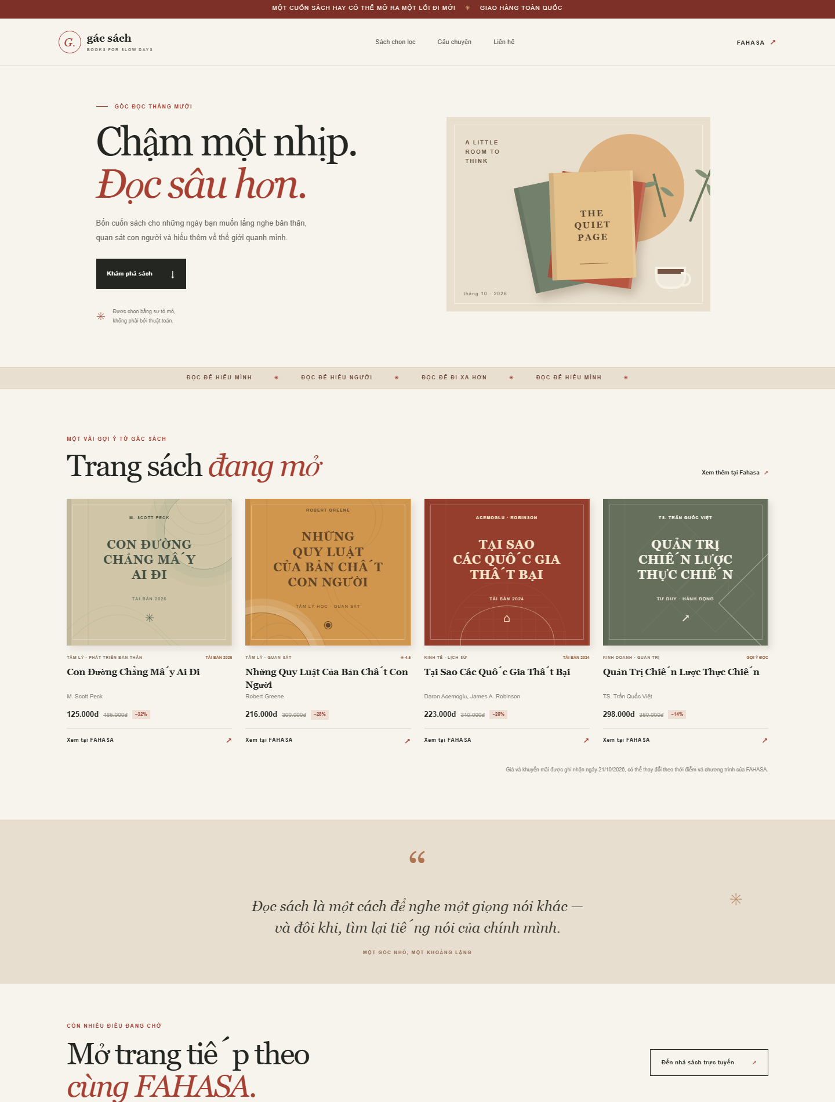
Ảnh chụp bản GitHub Pages; các bìa là hình minh họa tự thiết kế, không phải bìa chính thức.

4. Sản phẩm mẫu và dữ liệu
Tên, tác giả và giá dưới đây được đối chiếu với trang chi tiết FAHASA trong ngày khảo sát. Giá khuyến mãi có thể thay đổi. Tỷ lệ giảm hiển thị theo thông tin nguồn; bản mẫu không tự tính hoặc đồng bộ giá trực tiếp.
Tên sách và tác giả | Giá/khuyến mãi | Nguồn
Con Đường Chẳng Mấy Ai Đi (Tái Bản 2026)  M. Scott Peck | 125.000đ  Giá bìa 185.000đ · giảm 32% | Mở sản phẩm ↗
Những Quy Luật Của Bản Chất Con Người  Robert Greene | 216.000đ  Giá bìa 300.000đ · giảm 28% | Mở sản phẩm ↗
Tại Sao Các Quốc Gia Thất Bại (Tái Bản 2024)  Daron Acemoglu; James A. Robinson | 223.000đ  Giá bìa 310.000đ · giảm 28% | Mở sản phẩm ↗
Quản Trị Chiến Lược Thực Chiến  TS. Trần Quốc Việt | 298.000đ  Giá bìa 350.000đ · giảm 14% | Mở sản phẩm ↗

Cấu trúc tệp và cách chạy
Mở ecommerce-ui-improvement/index.html trong trình duyệt, hoặc chạy `python -m http.server 8000` trong thư mục ecommerce-ui-improvement rồi vào http://localhost:8000.
Tệp chính gồm index.html, css/style.css và images/cover-*.svg; docs/website-survey.md lưu khảo sát, AI_USAGE.md lưu quá trình dùng AI và docs/validation.md lưu checklist.

5. Kiểm tra và triển khai
Hạng mục | Kết quả
Chạy thử tại chỗ | Đã mở qua static server và render bằng Microsoft Edge headless.
Kích thước màn hình | Đã render thử ở viewport desktop 1440px và mobile 390px; CSS có breakpoint cho mobile và tablet.
Cấu trúc và tài nguyên | HTML được đọc bằng HTMLParser; có một H1; các đường dẫn SVG/CSS cục bộ tồn tại và tải được.
Liên kết sản phẩm | Bốn tựa sách đều trỏ tới trang sản phẩm tương ứng trên FAHASA.
Repository | Public: nhhoang782006-dotcom/ecommerce-ui-improvement; nhánh main; commit đã được push và working tree sạch.
GitHub Pages | Build trạng thái built; bản live phản hồi HTTP 200.
Repository GitHub https://github.com/nhhoang782006-dotcom/ecommerce-ui-improvement
Website GitHub Pages https://nhhoang782006-dotcom.github.io/ecommerce-ui-improvement/

Lịch sử Git
Commit | Nội dung
dfc3fb9 | feat: add responsive book discovery page
404cc19 | docs: add published site links
a3605e2 | docs: record publication checks
Repository chỉ chứa tệp dự án; các PDF học liệu và file đề bài ở thư mục cha không được đưa vào GitHub.

6. Sử dụng AI và kiểm chứng
Công cụ: ChatGPT (OpenAI), hỗ trợ phân tích yêu cầu, brainstorm, lập kế hoạch, soạn khảo sát/báo cáo và tạo bản đầu tiên của HTML/CSS.

Prompt chính đã dùng
“Đọc và phân tích đề bài website thương mại điện tử; brainstorm các điểm cải thiện giao diện dựa trên website được chọn. Đề xuất phạm vi phù hợp với yêu cầu chỉ dùng HTML/CSS, có sản phẩm mẫu và liên kết nguồn.”
“Lập kế hoạch chi tiết cho trang khám phá sách FAHASA responsive, ưu tiên trình bày bốn sản phẩm dễ quét, giá hiện tại/giá gốc rõ ràng, liên kết sản phẩm thật và sử dụng minh họa bìa tự thiết kế.”

Kiểm chứng kết quả AI
- Mở trang FAHASA và đối chiếu tên sách, tác giả, giá bán, giá bìa; lưu thời điểm khảo sát để tránh coi giá là cố định.
- Ghi riêng điều quan sát được với ý tưởng UX; không xem đề xuất AI là chức năng đã có trên website.
- Không dùng số sao/đánh giá cho các sách nếu nguồn không xác minh; thẻ chỉ hiện nhãn tái bản hoặc gợi ý.
- Minh họa bìa là SVG tự dựng; không tải lại bìa có bản quyền.
- AI hỗ trợ render và kiểm tra đường dẫn; người học cần tự mở lại website và có thể giải thích cấu trúc HTML/CSS.

Giải thích mã nguồn
HTML: header/nav/main/section/article chia bố cục theo vùng; mỗi product-card là một article. Các liên kết a mở đúng trang nguồn sản phẩm.
CSS: biến :root lưu bảng màu và font; CSS Grid tổ chức lưới sách; @media điều chỉnh số cột và điều hướng theo kích thước; :focus-visible hỗ trợ nhìn thấy vùng được chọn bằng bàn phím.

7. Kết luận và phần sinh viên bổ sung
Sản phẩm bàn giao là một trang danh mục sách độc lập, responsive, có dữ liệu mẫu và liên kết mua hàng thật. Repository public và trang GitHub Pages đã được xác minh. Các quan sát tìm kiếm/giỏ hàng có giới hạn vì nội dung tải động; phần đó được giữ ở dạng đề xuất, không khẳng định trạng thái chưa quan sát.
BẮT BUỘC HOÀN THIỆN TRƯỚC KHI NỘP
Sinh viên tự ghi một chi tiết do mình phát hiện và chỉnh sửa, tên file/selector liên quan, cùng lý do thay đổi. Sau đó kiểm tra lại trên trình duyệt và cập nhật ecommerce-ui-improvement/AI_USAGE.md. Không để nguyên phần hướng dẫn trong ngoặc vuông.
Sinh viên điền họ tên, MSSV, lớp trên trang bìa. Nên kiểm tra lại giá sản phẩm vào ngày nộp.

Tài liệu tham khảo
Đề bài tham chiếu: BaiTap_CaNhan_Chuong1.pdf (tệp do giảng viên cung cấp).
FAHASA — Con Đường Chẳng Mấy Ai Đi https://www.fahasa.com/con-duong-chang-may-ai-di-tai-ban-2026.html
FAHASA — Những Quy Luật Của Bản Chất Con Người https://www.fahasa.com/nhung-quy-luat-cua-ban-chat-con-nguoi.html
FAHASA — Tại Sao Các Quốc Gia Thất Bại https://www.fahasa.com/tai-sao-cac-quoc-gia-that-bai-tai-ban-2024.html
FAHASA — Quản Trị Chiến Lược Thực Chiến https://www.fahasa.com/quan-tri-chien-luoc-thuc-chien.html
Nguồn sản phẩm và giá được truy cập ngày 21/10/2026. Website và chương trình khuyến mãi có thể thay đổi sau thời điểm ghi nhận.

